|  |  |
| --- | --- |
| **Gerb-BMSTU_01** | **Министерство науки и высшего образования Российской Федерации**  Калужский филиал  федерального государственного бюджетного  образовательного учреждения высшего образования  ***«Московский государственный технический университет имени Н.Э. Баумана (национальный исследовательский университет)»***  ***(КФ МГТУ им. Н.Э. Баумана)*** |

**ФАКУЛЬТЕТ** ***ИУК «Информатика и управление»***

**КАФЕДРА** \_\_***ИУК4 «Программное обеспечение ЭВМ, информационные технологии»***

**ЛАБОРАТОРНАЯ РАБОТА №1**

**«Базовые средства ООП в языке C#»**

**ДИСЦИПЛИНА: «Объектно-ориентированное программирование»**

|  |  |  |
| --- | --- | --- |
| Выполнил: студент гр. ИУК4-42Б | | \_\_\_\_\_\_\_\_\_\_\_\_\_\_\_\_\_ ( Карельский М.К. )  (Подпись) |
| Проверил: | | \_\_\_\_\_\_\_\_\_\_\_\_\_\_\_\_\_ ( Былинка М.И. )  (Подпись) |
| Дата сдачи (защиты):  Результаты сдачи (защиты): | | |
|  | - Балльная оценка:  - Оценка: | |

Калуга, 2022

**Цель:** приобрести навыки реализации классов и их основных элементов на языке C#.

**Задачи:**

1. Изучить синтаксис создания классов в языке C#
2. Научиться реализовывать классы средствами языка C#.

**Вариант №7**

Класс: Масса

Состояние (поля): величина массы в граммах

Методы конструирования: создание величины массы, заданной в

граммах; в фунтах

Свойства: масса в граммах; в фунтах; в унциях

Операции: сложение и вычитание

Примечание:

1 фунт = 453,59237 г;

1 унция = 1/16 фунта = 28,349523125 г

**Листинг:**

***Program.cs***

namespace LW\_1

{

public class Weight

{

private const float GramsInPound = 453.59237f;

private const float GramsInOunce = 28.349523125f;

private float \_grams;

private Weight(float grams) { \_grams = grams; }

public static Weight CreateFromGrams(float grams) {

return new Weight(grams);

}

public static Weight CreateFromPounds(float pounds) {

return new Weight(pounds \* GramsInPound);

}

public float Grams

{

get { return \_grams; }

set { \_grams = value; }

}

public float Pounds

{

get { return \_grams / GramsInPound; }

set { \_grams = value \* GramsInPound; }

}

public float Ounces

{

get { return \_grams / GramsInOunce; }

set { \_grams = value \* GramsInOunce; }

}

public static Weight operator+(Weight weight\_1, Weight weight\_2) {

return CreateFromGrams(weight\_1.Grams + weight\_2.Grams);

}

public static Weight operator-(Weight weight\_1, Weight weight\_2) {

return CreateFromGrams(weight\_1.Grams - weight\_2.Grams);

}

}

public class LW\_1

{

public static void Main() {}

}

}

***UnitTest.cs***

using Microsoft.VisualStudio.TestTools.UnitTesting;

using LW\_1;

namespace WeightTest

{

[TestClass]

public class WeightTest

{

[TestMethod]

public void TestCreateFromGrams()

{

Assert.AreEqual(50.4f, Weight.CreateFromGrams(50.4f).Grams);

}

[TestMethod]

public void TestCreateFromPounds()

{

Assert.AreEqual(2.3f, Weight.CreateFromPounds(2.3f).Pounds);

}

[TestMethod]

public void TestGrams()

{

Weight weight = Weight.CreateFromGrams(0);

weight.Grams = 1.5f;

Assert.AreEqual(1.5f, weight.Grams);

}

[TestMethod]

public void TestPounds()

{

Weight weight = Weight.CreateFromGrams(0);

weight.Pounds = 12.42f;

Assert.AreEqual(12.42f, weight.Pounds);

}

[TestMethod]

public void TestOunces()

{

Weight weight = Weight.CreateFromGrams(0);

weight.Ounces = 65.3f;

Assert.AreEqual(65.3f, weight.Ounces);

}

[TestMethod]

public void TestAddition()

{

Weight weight\_1 = Weight.CreateFromGrams(4.2f);

Weight weight\_2 = Weight.CreateFromGrams(5.5f);

Assert.AreEqual(9.7f, (weight\_1 + weight\_2).Grams);

}

[TestMethod]

public void TestSubtraction()

{

Weight weight\_1 = Weight.CreateFromGrams(20.5f);

Weight weight\_2 = Weight.CreateFromGrams(12.2f);

Assert.AreEqual(8.3f, (weight\_1 - weight\_2).Grams);

}

}

}

**Результат:**

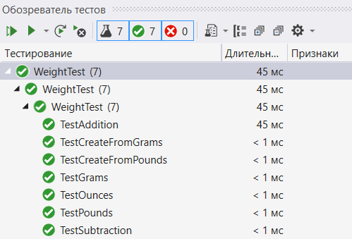

Рис. 1. Unit-тест

**Вывод:** в ходе работы были получены практические навыки создания классов, закрытых конструкторов, свойств, unit-тестов, перегрузки операторов на C#.